管理体系审核记录表
过程与活动、  抽样计划 | 涉及  条款 | 受审核部门：高管层（含员工代表） 主管领导：刘飞 陪同人员：柳雪 | 判定
 |  | 审核员：周涛 审核时间：2023.1.12
审核条款：
QEOEn：4.1/4.2/4.3/4.4/5.1/5.2/5.3/6.1.1/7.1/7.4/9.3
Q:6.3
En:10.2
QEO:10.1/10.3
O5.4
资质验证/范围再确认/一阶段问题验证/投诉或事故/政府主管部门监督抽查情况。Q8.3不适合条款的确认
理解组织及其环境 | QESEn:  4.1 | 编制了《组织内外部环境因素清单》包括内外部环境因素、日常监视、评价等内容其中；  内部环境因素 包括“组织的总体表现”、“财务状况”、“基础设施”、“过程运行的环境”、“组织的知识”、“人员能力”、“组织文化”、“工会谈判和协议”、“过程的复杂程度”、“生产或交付能力”、“质量体系的绩效相应的盈利状况”、“组织的结构、程序及组织架构”、“决策的规则”等；  外部环境因素 包括“宏观经济学因素”、“货币兑换汇率预测”、“国家经济走向”、“通货膨胀”、“信贷可信性”、“本地失业率”、“安全感”、“教育水平”、“公共假日及工作时间”；“政治稳定性”、“公共投入”、“本地基础设施”、“国际贸易收支情况”；“新技术领域科技”、“材料和设备的更新及推出”、“专利的取得和检索”、“职业道德”；“组织市场占有率”、“相似或可替代产品及服务”、“市场领先者及其趋势”、“顾客增长趋势”、“市场稳定性”；“环境法规及行为准则的及时更新”等；  ——查上述内容组织宗旨战略方向基本相关、并对管理体系实现策划能力可以产生一定影响；  成文信息及时更新日期2021.6.20、有编审批、符合规定； | y
理解相关方的需求和期望 | QESEn:  4.2 | 编制了《相关方及其需求清单》包括相关方及其需要的内容、及监视和评审记录基本有效、参评人等信息；  其中相关方包括“顾客，最终用户或受益人，业主、股东，银行，外部供应商，雇员及其他为组织工作的人员，法律法规及监督机关，地方社会团体，非政府组织”等；  查其需求包括“顾客的要求、例如符合性、价格、安全性”、“与顾客达成的商业合同”、“行业规范及标准”、“行业许可、营业执照、其他授权”、“条约、公约、草案”、“和公共机构及顾客的协议”等；  查组织监视和评审这些相关方的信息及其相关要求基本有效；成文信息及时更新日期2021.6.20、有编审批； | y
确定管理体系的范围 | QESEn:  4.3 | 查已经成文信息包括：  1.“内、外部因素”及“相关方及其需求”；  2.产品服务活动；具体“活动范围：公司通用硬煤（烟煤）的生产经营活动。其中，生产活动涉及的系统包括：硬煤（烟煤）的生产系统和辅助及附属生产系统；  ——生产系统包括：破碎、结晶析出、浮选、洗涤过滤、干燥包装。  ——辅助及附属生产系统包括：设备维修、运输、检验和测量、信息管理、照明和厂内物料堆场（棚）、安全环保等装置、以及办公楼等。  b.部门范围：公司高层领导及管理层、综合部、工程技术部、生产部、机电部、安全部、销售部、财务部”；  3.删减8.3—— 不适用性理由 “按照产品规范生产、符合相关产品标准”、“删减不影响对法律法规要求遵守的能力”；——符合要求；  能源管理体系覆盖范围如下：  硬煤（烟煤）的开采过程中所涉及的能源管理活动。  a) 公司组织机构：公司组织机构图见附件二。  b) 公司所在地点、区域：  位于位于内蒙古鄂尔多斯市达拉特旗白泥井镇敖包梁村内蒙古鄂尔多斯市潮脑梁煤炭有限公司的氯化钾和碳酸锂产品的生产所涉及的相关环境/职业健康安全/能源管理活动。  c)组织界限：公司主要生产系统、辅助生产系统、附属生产系统，详见组织机构图；  d)产品范围：硬煤（烟煤）的开采；  e)管理活动：能源购入、贮存、输送分配、终端使用等；  f)用能过程：硬煤（烟煤）的开采所涉及的生产活动与场所；  g)核算边界：公司能源消耗，生产及办公活动的电力和天然气消耗，环保设施系统电力消耗、生产和生活水消耗。  c）地理区域范围：位于厂区内；  d.外部供方提供的物资和在厂区内提供的服务也在管理体系控制范围内。 | y
管理体系及其过程 | QESEn:  4.4 | 通过文审检查手册及相关程序文件可知：  基本确定体系的目标和实现这些目标所需的过程；明确了为管理过程确定职责、权限和义务；确定了组织的能力及预先确定资源约束条件；确定了过程相互依赖的关系，分析了个别过程的变更对整个体系的影响；基本做到了将过程及其相互关系作为一个体系进行管理，以有效和高效地实现组织的质量目标；另组织为确保获得必要的信息，以运行和改进过程并监视、分析和评价整个体系的绩效；明确了管理可能影响过程输出和管理体系整体结果的风险；这其中包括确定了管理体系范围、组织架构图、产品及服务、现场及产品线过程/能力相关的设备和人员清单、绩效指标的确定、风险及机遇的识别、职责和权限的公示、识别了变更对过程的影响、及体系应获取的资源、提供了内审和管理评审的实施情况等；策划输出 包括：手册、程序文件、表格和记录等；  另查近一年来的体系的基本没有变更的情况； | y
领导作用和承诺  总则 | QESEn:  5.1 | 和管理层交流的内容：  1.对质量环境安全能源管理体系的有效性承担责任：  通过持续的绩效监视、月度、定期检查等，及管理评审来确定管理体系的适宜性及有效性；  确保制定质量环境安全能源管理体系的方针和目标，并与组织环境和战略方向相一致：  建立质量环境安全能源方针目标时，确保了与组织的环境、内外部事宜、战略方向保持一致；  确保质量环境安全能源管理体系要求融入与组织的业务过程：  可以确保质量环境安全能源管理体系和本组织的相关职能部门及过程的接口和融入、这包括设计开发、生产及仓储物流、原材料的采购、顾客满意度调查、过程的监视和测量等均按照标准要求制定了让相关的程序文件和作业指导书、提供了过程的监视和质量目标的监视、完成了内审和管评的过程等；  促进使用过程方法和基于风险的思维：  各部门均明确了各自的风险和机遇、相关方和其需求等信息，相关内容经过评审并提供日常的监视、发现问题及时调整；  确保获得质量环境安全能源能源管理体系所需的资源：  组织明确了体系要求的在人力物力财力方面的需求，及那些受到约束的条件并形成文件信息予以保留；  沟通有效的环境安全能源管理和符合质量环境安全能源管理体系要求的重要性；  通过内部会议、邮件、讨论等形式获取有价值的沟通等；  确保实现环境安全能源管理体系的预期结果：  监视质量管理体系的输出、确保纠正措施落实到个人或团队；  促使、指导和支持员工努力提高质量环境安全能源管理体系的有效性  推动改进：内审、管评、第三方审核等提出的意见和建议在内部沟通；  支持其他管理者履行其相关领域的职责：  ——现场审核管理层的行为、态度和决定之间基本一致，日常的态度严谨认真、可以做到以身作则、及和部属的有效沟通；另查书面的承诺及质量环境安全能源管理体系的绩效结果等基本符合规定； | y
以顾客为关注焦点 | Q5.1.2 | 总经理应通过组织销售部门及时进行市场调研、与顾客沟通、客户回访、顾客满意度监测、改进措施的有效实施等方式，确保在以下方面， 证实其以顾客为关注焦点的领导作用和承诺：  确定、理解并持续地满足顾客要求以及适用的法律法规要求；  确定和应对能够影响产品和服务的符合性以及增强顾客满意能力的风险和机遇；  始终致力于增强顾客满意。 | y
管理方针 | QESEn:  5.2 | 本公司质量、环境、职业健康安全、能源方针是：  质量方针：精益求精，保质保量、顾客满意，协同发展。  环境方针：预防为主、防治结合、综合治理、保护环境。  职业健康安全方针：以人为本、关爱生命、遵章守纪、保障安全。  能源方针：依法节能、持续改进、降低能耗、提高能效。  ——查其内容基本适应组织的宗旨和环境并支持其战略方向；为制定质量目标提供框架；包括满足适用要求的承诺；包括持续改进质量管理体系的承诺，内容基本符合标准要求。  查质量方针已经形成文件，并在组织内得到沟通、理解和应用；在适宜时，可向有关相关方提供； | y
组织的岗位、职责和权限 | QESEn:  5.3 | 为保证管理体系的有效运行，本着精干高效的原则，公司设置了科学合理的管理体系组织机构，并规定的各部门的职责权限，组织机构图和职能分配表见本管理手册附录。在设定公司组织机构及部门职责权限的基础上，总经理责成各部门制定并实施部门的《岗位职责》，以明确规定各部门内部各类人员的职责、权限，以确保管理体系符合标准的要求、确保各过程获得其预期输出，不在此叙述。总经理在公司高层领导中指定一名管理体系的管理者代表，其在管理体系中职责权限规定。党政办公室应通过文件发放、人员培训等方式确保全体员工充分理解本岗位的职责权限。 | y
员工的参与和协商 | 5.4 （O） | 确定员工参与和协商的方式：  确定了参与和协商提供所需的机制、时间、培训和资源包括设立了员工代表、成立工会、员工协商小组、时间、培训、人力物力财力基本满足。  及时提供获取清晰的，易于理解的有关职业健康安全管理体系相关的信息的渠道——设立意见建议箱、提供公司内部邮件处理系统并及时反馈；  另经询问得知：不存在包括对工作人员的意见或建议未作出响应,语言或文字障碍、报复或者报复性的威胁、以及防碍或不利于员工参与的制度或实践的障碍和屏障，现场也未发现类似情况的发生。  另组织在下述方面强调非管理岗位员工的协商：  确定相关方的需求和期望 ；  制定职业健康安全方针 ；  适用时，分配组织的角色、职责和权限 ；  确定如何履行法律法规要求和其他要求 ；  制定职业健康安全目标和实现目标的策划 ；  对外包、采购和承包商确定适用的的控制 ；  确定需要监视、测量和评价的内容 ；  策划、建立、实施并保持审核方案 ；  确保持续改进 。  在下述方面强调非管理岗位员工的参与：  确定使他们参与和协商的机制；  辨识危险源及评价风险和机遇 ；  确定消除危险源以及降低职业健康安全风险的措施 ；  确定能力要求、培训需求、培训以及对培训进行评价 ；  确定需要沟通的内容以及如何进行沟通 ；  确定控制措施以及这些措施的有效实施和应用 ；  对事件和不符合进行调查以及确定纠正措施。  另根据安全生产法相关内容要求参与和协商：  内部协商和参与：适当参与危险源辨识、风险评估、控制措施的确定的、适当参与事件调查的；参与职业健康方针和目标制定和评审；对影响他们职业健康安全的任何变化进行协商；对职业健康安全事物发表意见的；  与承包方的协商：新的或不熟悉的危险源、新的或改进的控制措施；材料、设备、有害暴露等的变化；应急安排的变化；法律法规和其他要求的变化等； | y
应对风险和机遇的措施 | QESEn:  6.1.1 | 编制了《风险和机遇控制程序》、《风险与机遇评价及应对措施策划表》、在确定风险机遇时考虑到了“内外部因素、环境问题、合规义务、相关方及其需求、风险类别、风险机遇描述、应对措施的策划、措施有效性评价、执行和责任部门”、及“所处的环境”、“所提及的议题”、“相关方”所提及的要求和 “职业健康安全管理体系范围”，并确定所需应对的风险和机遇 ；另查组织还考虑了：“危险源、职业健康安全风险和其他风险、职业健康安全机遇和其他机遇、法律法规要求和其他要求”等内容；  识别的环境、安全风险21项包括“战略决策风险、环境风险、财务风险、管理风险、经营风险、政策、合规义务、顾客满意、有意环境影响、有害环境影响、质量投诉、履约、市场监督管理、相关方影响”等；  相应的控制措施为：“避免风险、 承担风险、消除风险源、改变风险的可能性和后果、分担风险、延缓风险”等；  通过应对措施将风险转换为机遇“采用新实践、推出新产品、开辟新市场、赢得新客户、建立合作伙伴关系、使用新技术以及能够解决组织或其顾客需求的其他有利可能性”等内容；  措施评审结论“有效”、有责任部门和相关人员的评审和评价要求信息——查应对措施与其对产品和服务符合性的潜在影响基本相适应、文件有编审批、更新日期2021.6.26.；  另查潜在紧急情况主要是“火灾”、相应的控制措施包括“日常巡查安检教育培训”等；查措施评价结论“有效”； | y
变更 | Q6.3 | 当公司确定对管理体系变更，或出现导致管理体系变更的情况，如法规、公司组织机构、生产工艺、设备设施等发生变化时。质量工艺技术部应组织有关部门及时对变更进行策划，写出相应的变更申请报告，经公司级主管领导批准后，组织有关部门按所策划的方式实施；在策划变更时应考虑：变更目的及其潜在后果； 管理体系的完整性； 资源的可获得性；职责和权限的分配或再分配；体系文件的增加、修订或删减。  ——查目前组织的《管理手册》（三标）、编号NMGCNL-SC-2022 ；版本：A/0 | y
资源  总则 | QESEn:  7.1  7.1.1 | 管理体系所需的资源包括人员、基础设施、各相关过程的运行环境、监视和测量资源、知识。  各部门应按各自的职责分工及时确定并提供为建立、实施、保持和持续改进管理体系所需的资源。并应充分考虑：a.现有内部资源的能力和局限性；b.需要从外部供方获得的资源；c.资源的质量、数量、何时提供等因素。  ——查目前组织的人力物力财力基本满足四标管理体系的要求； | y
沟通交流 | QESEn:  7.4 | 策划编制的程序文件《信息沟通控制程序》及管理手册的相关章节规定了企业内、外部沟通和员工就质量/环境职业健康安全事务/能源参与、协商的要求，经查阅和交谈符合标准要求。  总经理负责在公司建立畅通的沟通渠道。管理者代表是公司内部和外部信息交流和沟通的负责人。综合部是公司内部和外部信息交流和协商的归口部门。负责与上级主管部门及周边单位的信息交流；负责与管理体系、法律法规等有关的内部和外部信息交流；供应部负责与采购供方、客户等相关方之间的沟通。各部门收集到有关职业健康安全方面的信息，包括法律法规等，及时向综合管理部反馈。业务经营部负责顾客要求方面的有关事宜的沟通。  目前各项沟通都较为及时、顺畅、效果较好。 | y
管理评审 | QESEn  9.3 | 提供《管评计划》日期2022年11月15日、主持人：总经理 刘飞； 参加人：各部门负责人；提供《管评通知单》包括“管理层、综合部、工程技术部、生产部、机电部、安全部、销售部、财务部;提供各部门的管评输入信息、和《管评报告》内容包括“各部门负责人参加了会议，会上体系负责人和各部门均按管理评审计划通知的要求对本部门工作做了汇报，围绕公司质量、环境、职业健康安全和能源管理方针、目标和指标对照现有组织机构、文件规定、各项管理工作及资源展开了讨论和评价，大家认为：  1、公司质量/环境/安全/能源策划情况：公司针对本次贯标工作做了大量的工作，包括管理手册及程序文件的制定、标准知识的宣贯、基于风险的管理意识、产品生命周期的观点、全员积极参与体系管理等，公司质量、环境、职业健康安全和能源管理体系的实施为我公司的管理水平提升了一定的高度。  2、公司制订的质量、环境、职业健康安全和能源管理方针、目标和指标是适宜的可行的，服务宗旨和方向是正确的。  3、公司现有的组织机构适应新建立的质量、环境、职业健康安全和能源管理体系有效运行。  4、公司制订的质量、环境、职业健康安全和能源管理方针、目标和指标的要求符合当前的实际，基本能够达到。  5、从内部审核报告以及合规评价结果可以看出，质量、环境、职业健康安全和能源管理体系运行以来，公司各项管理已逐步走上正规化、程序化的轨道，重要环境因素和重大危险源已得到控制，各部门工作思路清晰，有法可依，相互之间工作协调，积极配合。  6、质量、环境、职业健康安全和能源管理体系运行是有效的，制订的手册、程序、制度、方针、目标适宜”；  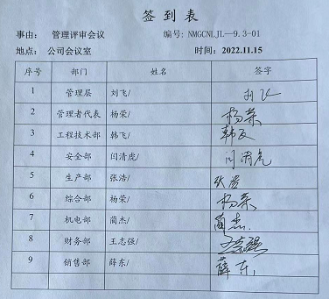  会议主持和报告批准：总经理刘飞；2022.11.15； | Y
总则  持续改进 | QES  10.1、10.3  En:10.2 | 公司通过方针、目标、审核结果、数据分析、纠正和预防措施以及管理评审，促进质量/环境/职业健康安全/能源管理体系的改进。  通过对管理评审的审核、确定了组织的管理体系的适宜性、充分性和有效性——基本满足标准的要求，组织的持续改进绩效明显； | Y
资质验证/  范围再确认/  一阶段问题验证/投诉或事故/  政府主管部门监督抽查情况。  Q8.3不适合条款的确认 |  | 资质验证：《营业执照》代码911506215973146265、有效期至2042-06-05；  《安全生产许可证》编号：（蒙）FM安许证字【2013】K243；有效期至：2025.7.8日；  《采矿许可证》证号：C1500002012081120126757，有效期至：2023年8月6日；  《固定污染源排污登记回执》（编号911506215973146265001Q）、有效期至2025年06月05日；  认证范围：  Q：硬煤（烟煤）的开采  E：硬煤（烟煤）的开采所涉及场所的相关环境管理活动  O：硬煤（烟煤）的开采所涉及场所的相关职业健康安全管理活动  EnMS：硬煤（烟煤）的开采相关的能源管理活动；  一阶段提出的问题已经整改完成；  无投诉或事故情况发生；  政府抽查结论合格；  已经删减，经现场审核，露天煤矿开采没有设计开发事项，删减合理； | Y
说明：不符合标注N

管理体系审核记录表
过程与活动、  抽样计划 | 涉及  条款 | 受审核部门：生产部 主管领导：张浩 陪同人员：弓永波 | 判定
 |  | 审核员：周涛 审核时间：2023年01月13-16日
审核条款：Q:5.3/6.2/7.1.4/7.1.6/8.1/8.5.1/8.5.2/8.5.3/8.5.4/8.5.6/8.6/8.7/9.1.1/9.1.3/10.2
EO:5.3/6.2/10.2;
O:6.1.2/8.1/8.2 E:6.1.2/6.1.3/6.1.4/8.1/8.2
En:5.3/6.2/8.1/10.1
部门职责 | QEOEn5.3 | 生产部负责人张浩介绍：张浩介绍：生产部有400人，三班两倒，倒班时间：早8：:30—20:30；10:30—8:30；白班200人、夜班200人；生产部属于连续生产（每月或有一天检修），  职责：  1、主要负责组织硬煤（烟煤）的开采、运输工作，生产部负责设备维修保养（日常的盘车、加油、清洁等）等配合科研、项目建设等职能。  认真组织落实煤矿生产任务，按期完成生产各项指标。  3、主持召开生产方面的工作会议时，及时了解掌握生产作业现场的生产安全情况，研究解决存在的问题，保证安全生产无事故。  4.负责分管范围内的隐患排查治理和风险管控相关工作，定期组织检查并分析原因，管控风险消除事故隐患。  5.监督检查分管范围内的岗位安全生产责任制及各项安全生产管理制度落实情况。经常深入现场，检查工程质量和安全工作，善于发现并及时处理安全生产上的问题。  6.组织开展冬季和雨季“三防”工作；  7.组织或参与生产安全事故应急救援演练。组织或协助矿长做好事故的抢险救灾工作，并参与事故调查、分析和处理工作。  8.履行法律法规规定的其它安全生产职责；督促落实职责范围内的生产安全事故防范措施；督促落实职责范围内的安全生产监管监察指令；落实矿长安排的其他安全生产职责。  对职能基本清楚。 | y
目标 | QEOEn6.2 | 提供：内蒙古鄂尔多斯市潮脑梁煤炭有限公司目标责任书（2022年度）：  生产部；全年实现以下总体目标：  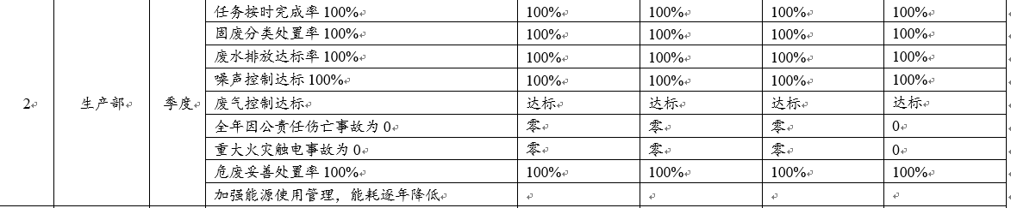  2022年生产部QEO目标完成情况较好。  能源目标笼统，没有量化也没有进行考核——观察项 | y
环境因素识别及评价 | E6.1.2 | 提供生产部环境因素清单：  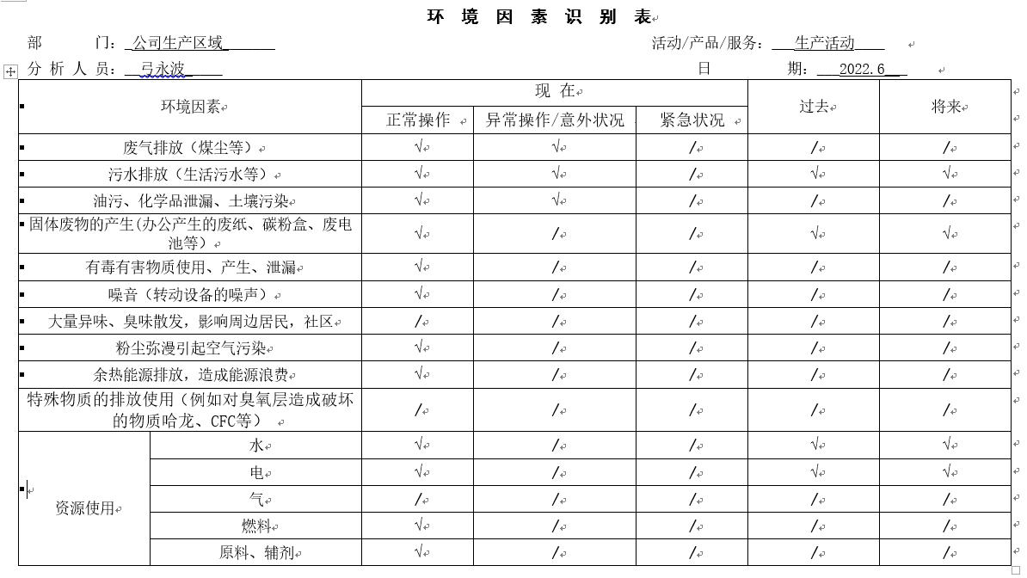  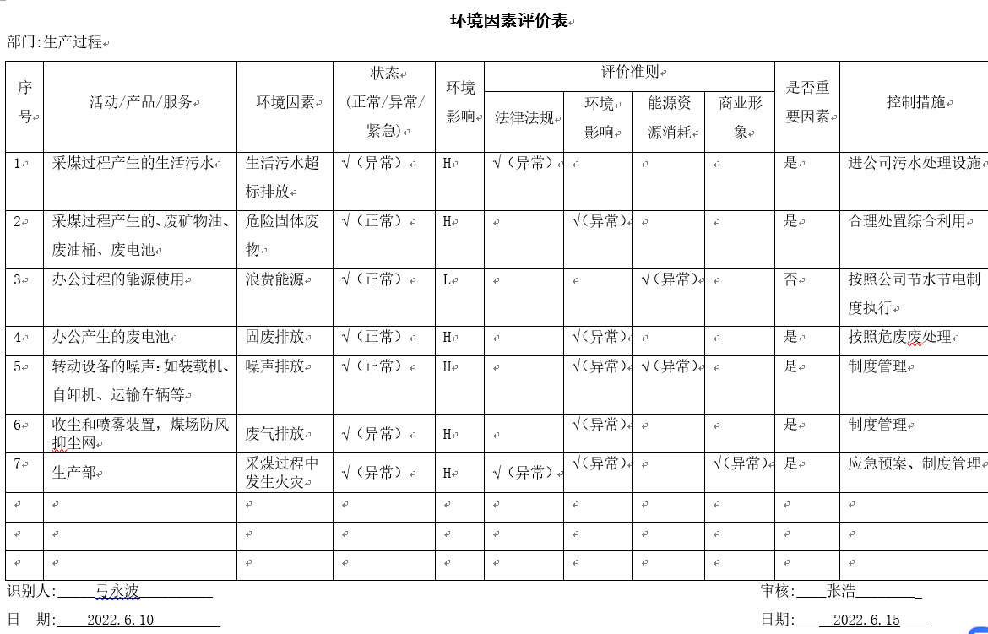  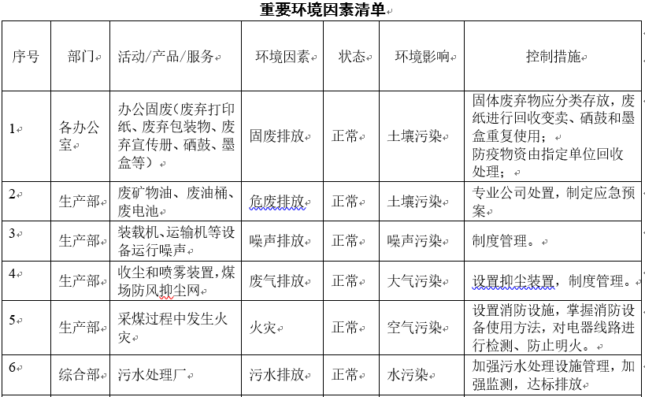  生产部环境因素识别和评价基本符合要求 | y
危险源的识别、评价 | O6.1.2 | 提供安全风险管控制度和危险源清单：利用矩阵评价法进行评价：  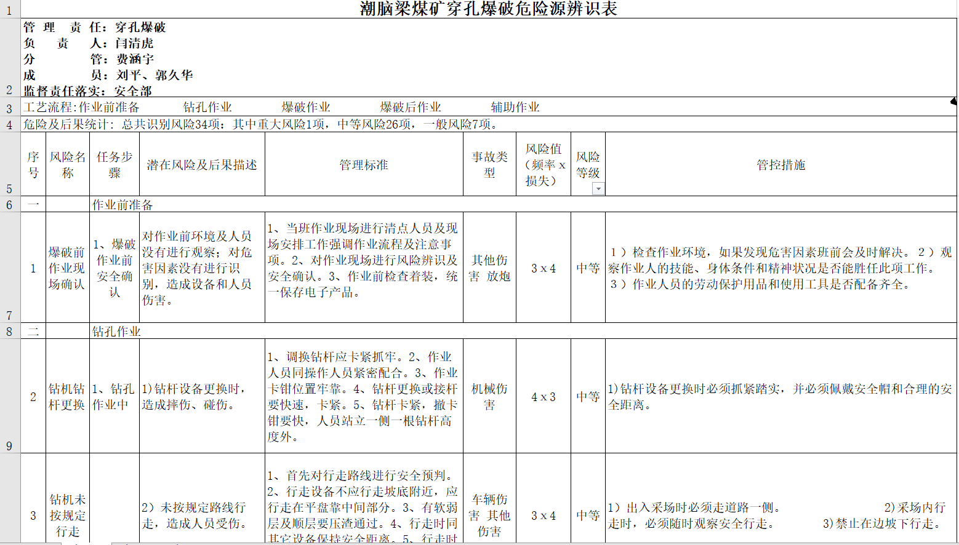  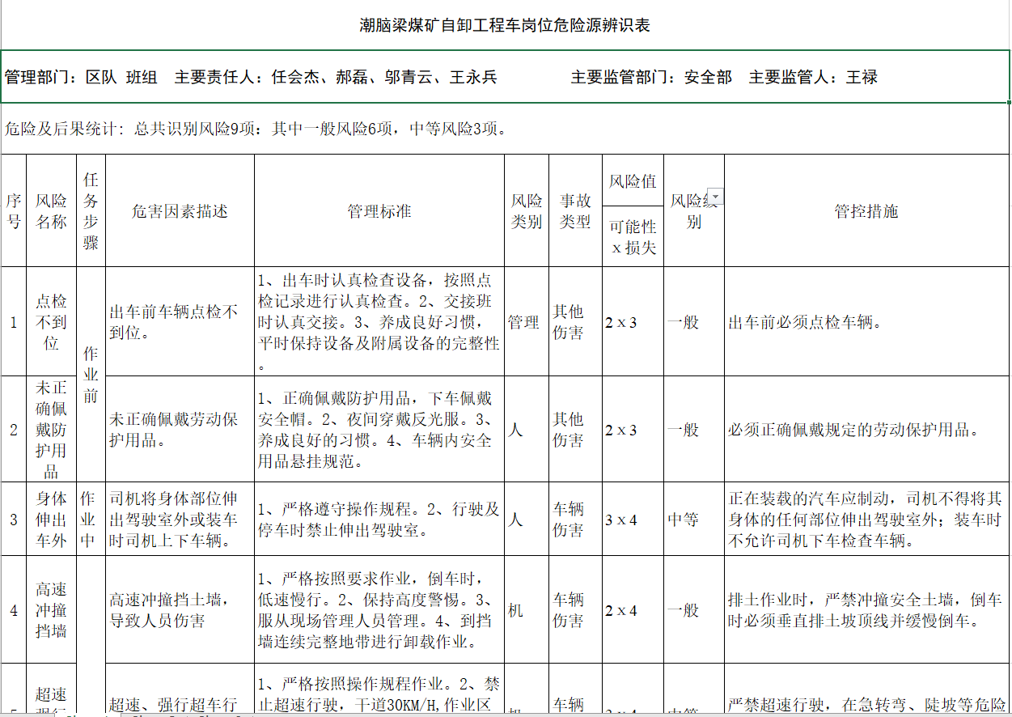  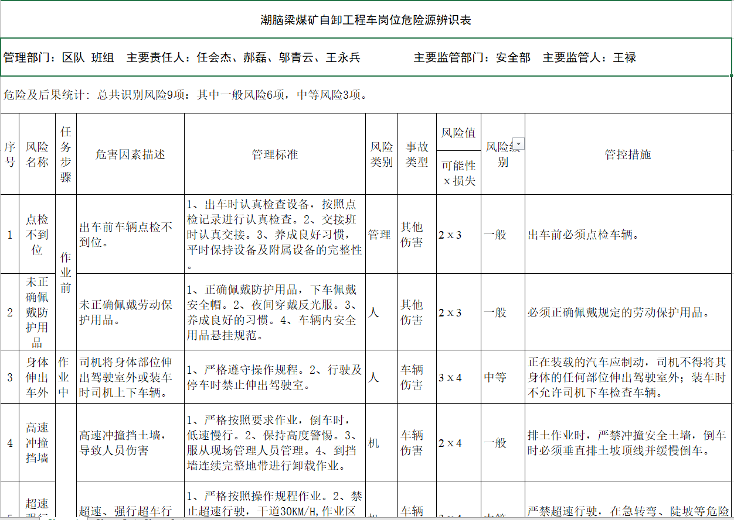  利用矩阵评价法，评出4项重大危险源，如下表：  危险源 风险描述 风险值 风险类别  运输 作业区域内车辆遇雨雪极端天气，导致道路湿滑可能存在发生侧翻、溜车的风险。 3×6 重大  爆破 在爆破作业中装药环节、填塞环节、连线环节可能存在操作失误发生意外爆炸的风险。 3×6 重大  堆煤 自燃 煤棚内松散堆煤后容易进入空气可能存在自燃的风险。 3×6 重大  边坡 长时间暴露的边坡或岩石力学发生变化，可能存在发生位移、滑动、坍塌等事故风险。 3×6 重大  针对4项重大危险源制定了控制措施：见《潮脑梁煤矿2022年重大风险管控方案》  公司危险源识别、评价，控制措施符合要求。
合规义务 | E6.1.3 | 提供《环境因素法律法规合规性评价表》  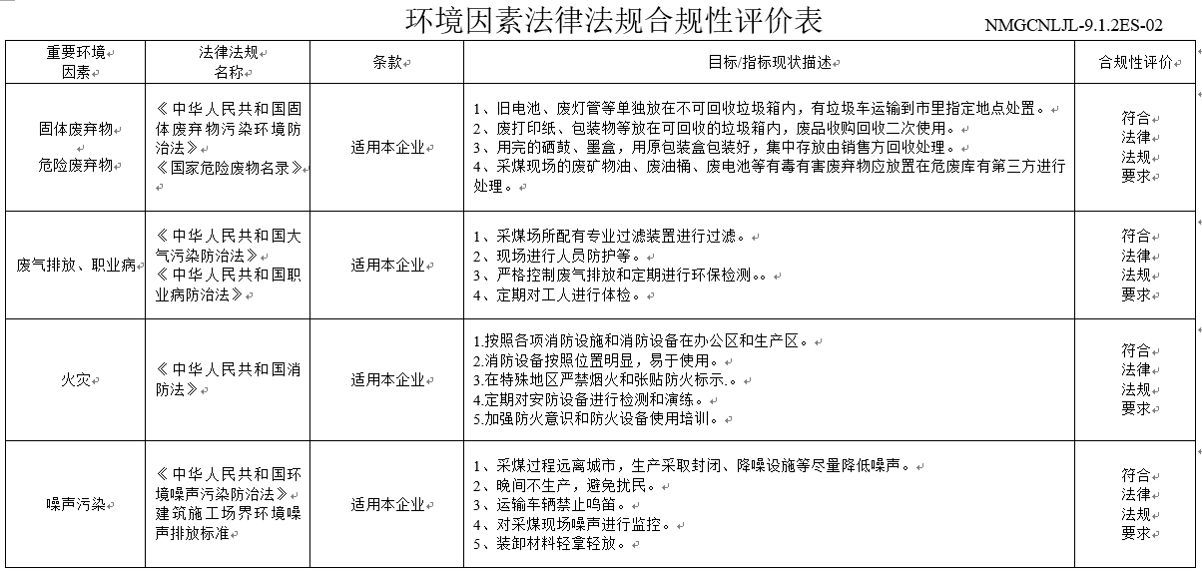
措施的策划 | E6.1.4 | 提供《内蒙古鄂尔多斯市潮脑梁煤炭有限公司环境保护设施落实情况》：  1、煤矿办公区  煤矿设置垃圾分类箱子进行垃圾分类，同时进行分类处理。锅炉产生的废气、颗粒物、噪声等都配置响应的环保设备，进行脱硫、脱硝、进行水浴除尘。办公区域内进行大量绿化。进矿的运煤道路全部进行水泥硬化处理。道路两旁都设置喷淋。  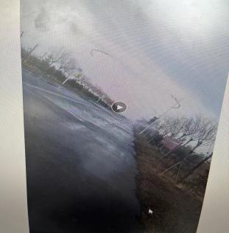  - 煤场生产区  煤场建盖了大约70000平方米的储煤棚，防止生产加工煤时候扬尘外泄，同时煤场周围也设置抑尘屏障。运输道路也进行洒水，2022年3月份引入抑尘剂，喷洒一次可以有效的保持1个星期不起尘。同时运输道路中间区域用绿色网进行覆盖。煤棚内加工设备都在进行安装喷淋设施，进行自动化监测，粉尘达到一定浓度进行自动喷淋。  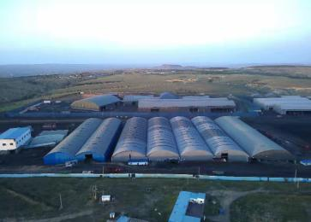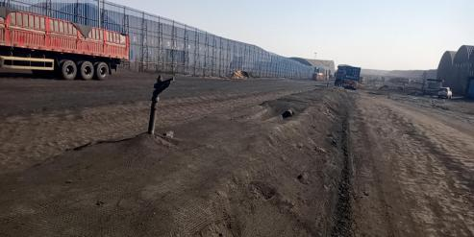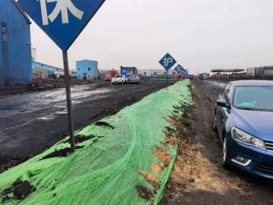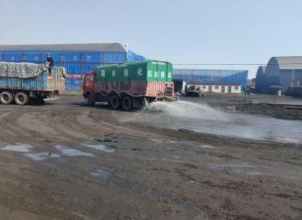  - 采区工作区  采区运煤道路进行不间断洒水，煤矿设置大约有23辆水车，同时运煤道路中间区域也设置喷灌，喷洒抑尘剂。  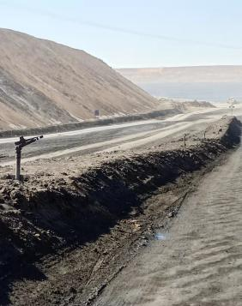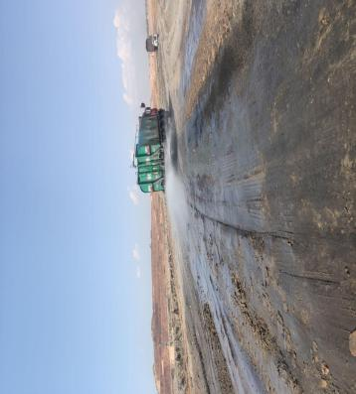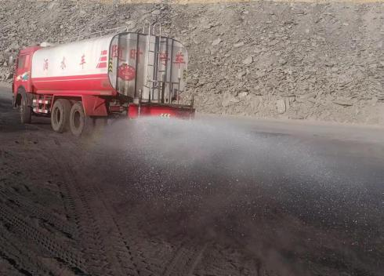 | y
生产的提供和控制/现场巡视 | QEOEn8.1 | 硬煤（烟煤）的开采工艺流程：  钻孔-----填炸药------爆破------采剥------排土------铲装------运输  提供生产部设备操作规程包括：装载机司机操作规程、挖掘机司机操作规程、钻机司机操作规程、空压机操作规程、爆破工操作规程、自卸车司机操作规程、推土机司机操作规程、洒水车司机操作规程、加油车司机操作规程、电工操作规程、水泵工操作规程、锅炉工操作规程、皮带工操作规程、测尘员操作规程等。  特殊过程为爆破过程，已经外包，具体控制情况见-外部供方控制；  1办公固废（废弃打印纸、废弃包装物、废弃宣传册、硒鼓、墨盒等）的控制措施：  固体废弃物应分类存放，废纸进行回收变卖、硒鼓和墨盒重复使用；防疫物资由指定单位回收处理；  2废矿物油、废油桶、废电池处理措施：  专业公司处置，制定应急预案；  3装载机、运输机等设备运行噪声控制措施：  制度管理。  4收尘和喷雾装置，煤场防风抑尘网的控制措施：  设置抑尘装置，制度管理；  5采煤过程中发生火灾  设置消防设施，掌握消防设备使用方法，对电器线路进行检测、防止明火。  6污水处理：  加强污水处理设施管理，加强监测，达标排放；  危险源的控制措施由安全部负责，具体见安全部检查表。  能源的主要是车用柴油的消耗，由卡车司机进行控制。  夜间巡查：于2023年1月14日晚间19点利用视频对夜班进行检查，由张浩带领，主要检查了夜班运输卡车的夜间拉煤的环境和安全的情况，夜间照明主要依靠卡车的照明灯，夜间路况不是很好，-已经提出观察项。  抽查卡车司机驾驶证：车牌Z-210没有带证件----观察项、Z-1301B6  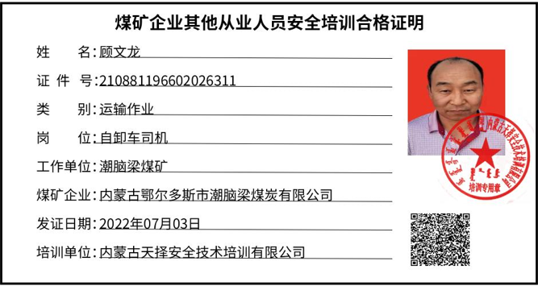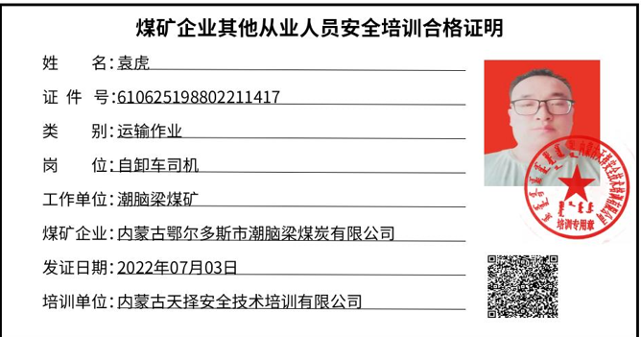  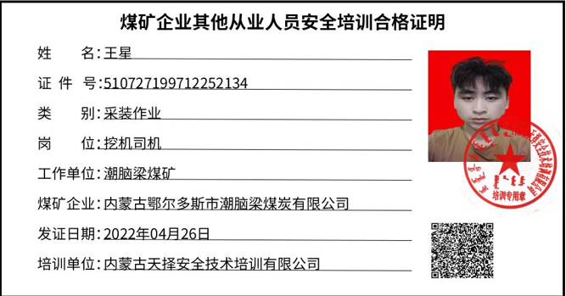  危废库检查（视频）、企业陪同人：弓永波  利用视频检查了下列项目：  1是否由视频监控，有；  2是否有2个月以上的记录；有  3是否有电子秤：无  4是否有风帽：无-------观察项  5是否有职守：有  6是否有入库、处理记录：有  7是否有处理程序：有  8危废品是否分区存放：无  9是否有围堰：无  针对上述不符合事项已经开具不符合项。 | N
应急响应 | EO8.2 | 生产部提供：《内蒙古鄂尔多斯市潮脑梁煤炭有限公司露天煤矿整合改造工程环境风险评估报告》、《内蒙古鄂尔多斯市潮脑梁煤炭有限公司露天煤矿整合改造工程环境应急资源调查报告》、《内蒙古鄂尔多斯市潮脑梁煤炭有限公司露天煤矿整合改造工程突发环境事件应急预案评审表》、《内蒙古鄂尔多斯市潮脑梁煤炭有限公司露天煤矿整合改造工程应急预案》、《内蒙古鄂尔多斯市潮脑梁煤炭有限公司露天煤矿整合改造工程应急预案编制说明》、《备案表》；  查环境应急演练情况：  提供《潮脑梁煤矿突发环境事件应急演练记录》，  演练地点：一楼会议室  演练过程简述：  2022年8月20日下午13:00,一班组在给危废库存储废机油时候由于叉车司机操作失误导致储存桶破损，致使桶内废机油泄漏，无人员伤亡，刺激性致使以为员工恶心。当班库管员通过对讲机通知调度室，调度员通知当班值班领导，当班值班领导通知矿长，启动应急预案进行应急救援。  问题一：（请现场管理员回答）  现场管理员接到该突发事故的报告后怎样进行信息报告？  回答要点：报告内容应包括：事件发生时间、地点、涉及范围、可能导致的人员伤亡情况及经济损失、事件类型和事件初步原因。报告人的单位、姓名、职务和联系方式等。  问题二：（请总指挥回答）  当前情况下总指挥应怎样进行现场处置？  回答要点：  - 危废库房周围设置警戒线，并报告上级部门及相关救援部门。  （2）启动现场的处置预案，组织各个救援队伍有序开展现场的先期处置和救援工作  （3）派人员到关键路口引导政府及社会救援车辆及人员进场救援。  问题三：（请调度室主任回答）  调度室在接到突发事件的报告后应当怎样进行信息报告？  回答要点：  （1）接到报告后立即进行信息确认，并做出事件性质的初步研判，信息确认无误后第一时间向应急演练指挥部报告现场险情及信息通报情况，待进一步核实情况后续报并请求指示。  （2）根据对事件信息的研判，向应急演练指挥部提出启动相关预案的建议。  问题四：（请总指挥回答）  突发事故进入预警和救援状态后，应采取哪些具体的应急行动？  回答要点：  （1）立即通知应急救援小组所有人员进入预警和应急救援状态。  （2）召开应急救援小组成员会议，明确应急行动的具体分工（工作小组），布置下一步的具体应急行动。  （3）向上级应急机构报告突发事故信息。  （4）带领各应急救援小组人员赶赴现场指挥救援。  问题五：（请调度室主任回答）  应急救援小组在接到进入应急救援指令后，应采取哪些具体的应急措施？  回答要点：  （1）由调度室主任通知各级管理人员进入Ⅰ级应急状态，手持对讲机保持畅通。  （2）各应急值班司机在岗待命，以随时满足应急人员出行的需求。  （3）确保所有应急救援小组人员对讲机保持畅通。  问题六：（请技术组组长回答）  技术组在接到进入应急状态后，应采取哪些具体的应急行动？  回答要点：  （1）成立以技术人员为主的应急技术组，研究救援方案。  （2）协调救援机械设备待命，车辆随时启用。  （3）应急救援小组人员对讲机保持畅通。  问题七：（请抢险救灾组组长回答）  抢险救灾组在接到进入应急救援指令后，应采取哪些具体的应急措施？回答要点：  （1）在应急演练指挥部的指挥下，按现场救援方案，采取相应的措施，控制事态发展，减少事故损失。负责现场应急突击抢险，营救伤员。  （2）失踪者的寻找，协助医疗救助组以及救援队伍开展工作。  （3）派人员配合对突发事件实施现场监控，并对现场人员救援行动进行安全监护。  问题八：（请总指挥回答）  应急行动终止前，应向上级部门提供哪些信息？  回答要点：  提供下列信息：  （1）事故突发现场受伤人员已经进行救治。  （2）事故现场及附近区域已经检查确认处于稳定状态，无新增风险，现场相关区域已经封闭并设置警戒。  （3）经确认，事故救援现场人员已经全部疏散完毕。  （4）送往医院伤员已得到及时救治，相关费用已落实；死亡人员已妥善善后。  问题九：（请总指挥回答）  煤矿预案终止应由谁来发布终止指令？  煤矿发布的应急预警，经数据监测以及其他情况证明危险源已经处于可控状态或危险已经解除，由事故调查组或相关部门提出解除建议,经煤矿应急指挥部批准后,由煤矿应急指挥部宣布解除应急预警。  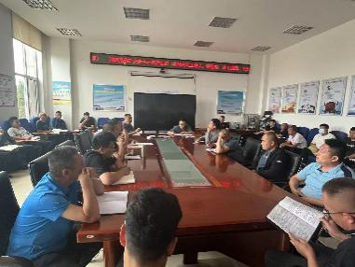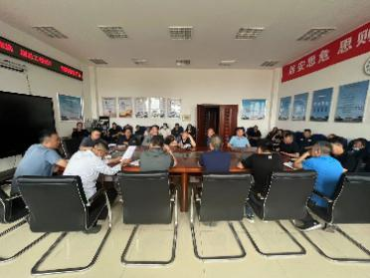  环境应急演练基本合格。  安全应急预案及演练见安全部检查表。 | y
绩效测量 | Q9.1.1  Q9.1.3 | 提供生产部度总结报告：内蒙古鄂尔多斯市潮脑梁煤炭有限公司生产部在2022年度中认真贯彻《安全生产法》和公司关于安全生产工作的指示精神,牢固树立并贯彻落实“安全第一、预防为主，综合治理”的方针,切实做好防疫情、防事故、防职业病等相关工作,建立健全了安全生产责任制,实行“谁主管,谁负责”的原则,严格落实各项规章制度,加强安全生产组织领导,完善安全生产管理体系严格安全生产制度,加强安全劳动保护,建立健全安全生产责任制,有力地促进了部门生产的安全、平稳运行。共查出隐患300余项，已按要求全部整改，整改率100%。  安全环保日常检查、节假日安全检查、生产部安全检查记录、巡检记录表等  安全隐患及整改见安全部检查表；  地方公安局检查安全检查问题通知单及整改回复单。 | y
不符合及纠正措施 | QEO10.2  En10.1 | 日常检查的不符合已立即整改，见9.1.1审核记录。  企业在管理体系的内审中生产部为出现不符合。
过程运行环境 | Q7.1.4 | 潮脑梁煤矿位于鄂尔多斯市东胜区以东直距约25km处，铜匠川矿区外围东部至东胜煤田四道柳找煤区北界附近。该矿田煤炭储量适宜，资源可靠，煤质好，剥采比适中，外部建设条件优越，周边市场条件良好，适宜于大型露天矿的开发。  潮脑梁露天煤矿属于整合改造项目，由原鄂尔多斯市东胜区店圪卜煤矿(以下简称店圪卜煤矿)、原鄂尔多斯市一通煤化有限责任公司后店沟煤矿(以下简称后店沟煤矿)与新扩区整合而成。  2、项目修改理由及主要修改内容  本露天矿初步设计于2009年12月编制完成，2010年3月经内蒙古自治区煤炭工业局以内煤局字[2010]112号文]批复通过。  具体见
组织的知识 | Q 7.1.6 | 主要有露天煤矿开采知识、地表剥离知识、岩石爆破知识、露天煤矿开采过程中的环境保护和安全管理知识等； | y
生产和服务提供的控制 | Q 8.5.1 | 硬煤（烟煤）的开采工艺流程：  钻孔-----填炸药------爆破------采剥------排土------铲装------运输  提供生产部设备操作规程包括：装载机司机操作规程、挖掘机司机操作规程、钻机司机操作规程、空压机操作规程、爆破工操作规程、自卸车司机操作规程、推土机司机操作规程、洒水车司机操作规程、加油车司机操作规程、电工操作规程、水泵工操作规程、锅炉工操作规程、皮带工操作规程、测尘员操作规程、等  抽查采煤记录：  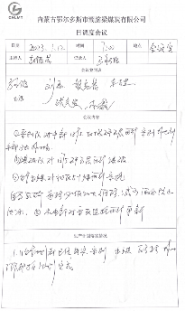  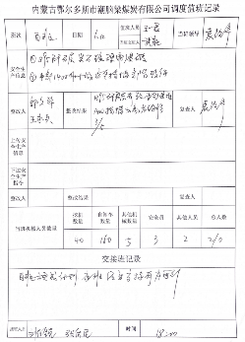  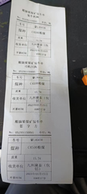
标识和可追溯性 | Q 8.5.2 | 产品煤炭从煤坑运上来后，放入煤炭大棚，不用标识；
顾客或外部供方的财产 | Q 8.5.3 | 公司在管理手册中，规定了对顾客或外部供方财产的管理，明确了对顾客或外部供方财产的登记、验收、保护、使用等相关要求。  目前公司无外部供方的财产，涉及的顾客财产仅为顾客信息，公司对顾客相关信息做相关保密规定。  顾客或外部供方的财产管理符合要求。
防护 | Q 8.5.4 | 产品的防护：为防止产生煤尘，以及被雨水冲击，有大棚进行防护。  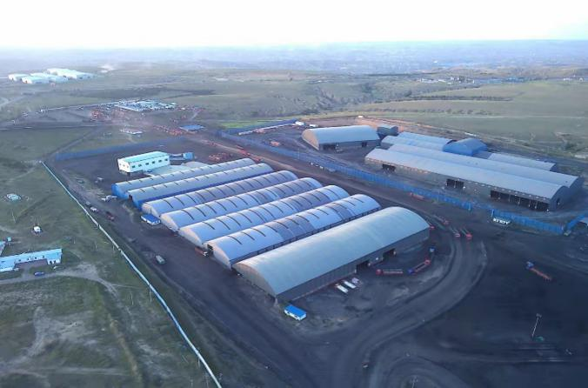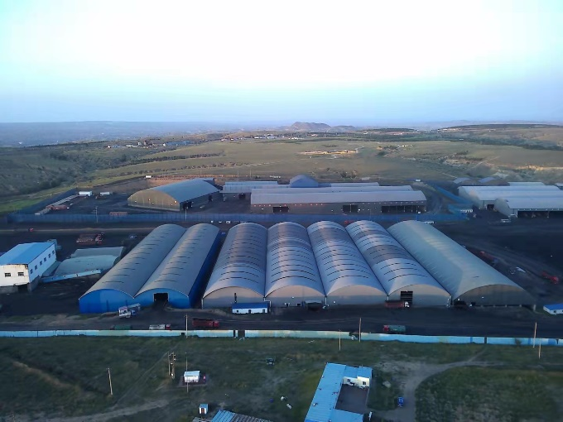  产品的防护符合标准的要求；
更改控制 | Q 8.5.6 | 生产部负责人介绍目前顾客、供方比较稳定，有关的法律法规没有发生变化，公司的设备、设施、人员、工艺都比较固定，所以生产的提供没有发生过更改，现场也没有发现变更情况，问其有关的要求，比较熟悉。 | y
产品和服务的放行 | Q 8.6 | 公司规定并客户的要求放行的：  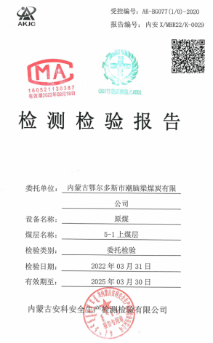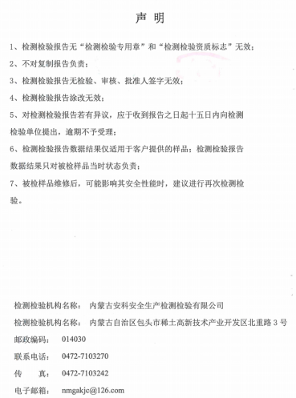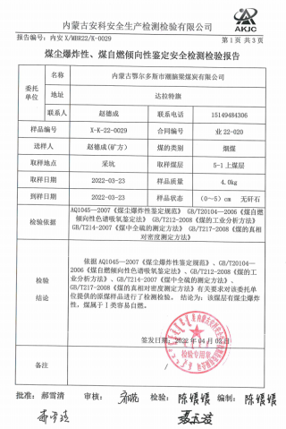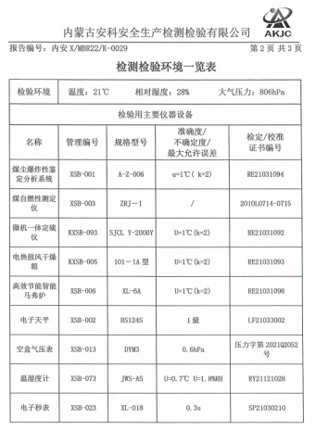  通过上述记录了解到，组织对产品实现的各过程进行了有效的监视测量，产品必须经检验满足顾客要求后才能交付，确保能满足顾客对产品的质量要求。  公司产品生产的监视和测量控制基本符合规定要求。 | y
不合格输出的控制 | Q8.7 | 因为没有严格的标准，所谓的标准就是客户需求，不存在所谓的不合格产品。

